Gdańsk, 11 lutego 2026 r.
    - INFORMACJA PRASOWA
Redakcje: lokalne/ branżowe
można publikować bez podawania źródła

Nowa oferta mieszkań w Gdańsku. Ruszyła sprzedaż etapu F Unikat Apartamenty II
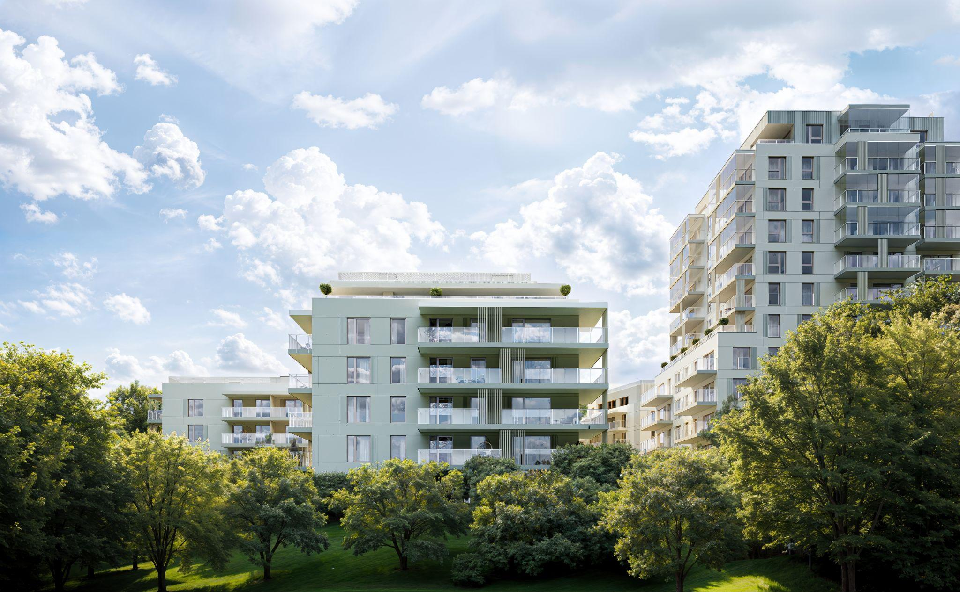
Rutkowski Development rozpoczął sprzedaż mieszkań w kolejnym etapie inwestycji Unikat Apartamenty II, realizowanej w gdańskiej dzielnicy Piecki-Migowo. Etap F to sześciokondygnacyjny budynek, zaprojektowany jako spójna kontynuacja zabudowy osiedla, z naciskiem na funkcjonalność mieszkań, jakość architektury oraz dostęp do infrastruktury miejskiej.
W budynku powstaną 34 mieszkania, od kompaktowych kawalerek po 5-pokojowe apartamenty, o powierzchniach od 30,62 do 99,02 m². Zróżnicowana oferta odpowiada na potrzeby singli, par oraz rodzin. – Zależało nam na tym, aby każdy etap oferował przemyślane układy mieszkań, które można łatwo dopasować do różnorodnych potrzeb mieszkańców – podkreśla Natalia Kłopocka, menedżer salonu sprzedaży i obsługi klienta w Gdańsku.
Architektura osiedla
Budynek F wpisuje się w charakter całego zespołu Unikat Apartamenty. Jasne elewacje, ryflowane akcenty, boniowanie oraz dekoracyjne przepierzenia z lameli na balkonach tworzą elegancką, uporządkowaną estetykę. Duże przeszklenia zapewnią odpowiednie doświetlenie wnętrz, a widok na pobliski park będzie dodatkowym atutem większości mieszkań.
Hala garażowa została zaprojektowana jako wspólna dla budynków C, D, E i F. Do etapu F przypisano 42 miejsca postojowe w hali podziemnej oraz 34 komórki lokatorskie. Dla części miejsc w garażu przewidziano możliwość montażu prywatnych ładowarek do samochodów elektrycznych.
Ponadstandardowe udogodnienia i doskonała lokalizacja
Istotnym elementem inwestycji są rozbudowane części wspólne. W budynku F powstaną ogólnodostępne kids club oraz siłownia. Na całym osiedlu zaplanowano również rowerownię, strefę chillout, zewnętrzną przestrzeń treningową oraz myjkę dla zwierząt. – Stawiamy na rozwiązania, które podnoszą komfort codziennego życia mieszkańców i wyróżniają inwestycję na tle standardowych projektów – dodaje Natalia Kłopocka.
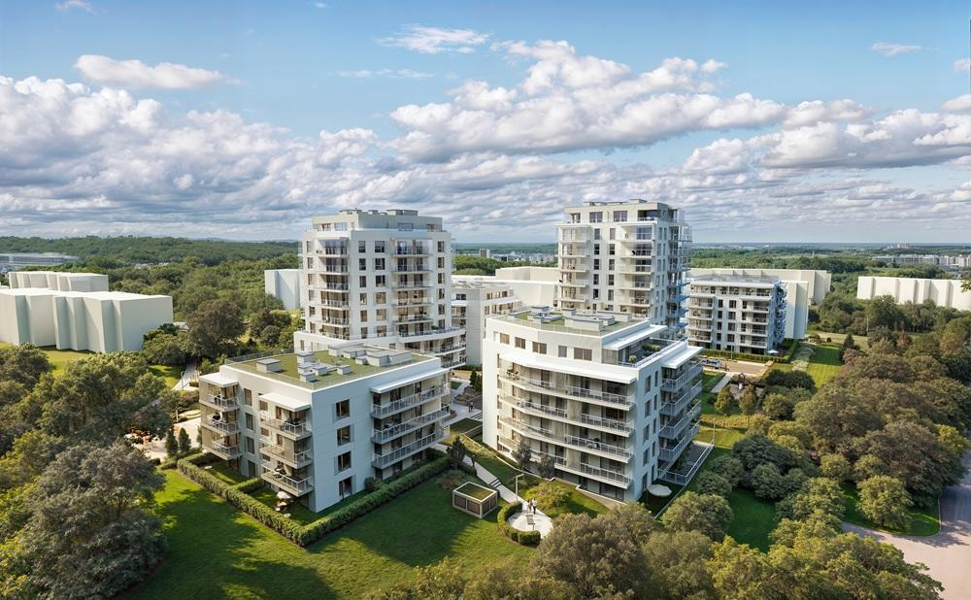
Inwestycja powstaje w jednej z najlepiej skomunikowanych części Piecki-Migowo. W pobliżu znajdują się szkoły, przedszkola, sklepy, tereny rekreacyjne – w tym Park „Słoneczniki” – oraz Galeria Morena. Bliskość przystanków tramwajowych i autobusowych oraz węzła przy ul. Rakoczego zapewnia sprawne połączenie z pozostałymi dzielnicami Gdańska.
Ceny mieszkań w etapie F rozpoczynają się od 16 590 zł za m². Przekazanie kluczy planowane jest do końca maja 2028 roku. Szczegóły oferty dostępne są na stronie: https://rutkowskidevelopment.pl/oferta/unikat-apartamenty/.
Jednocześnie Rutkowski Development informuje o uzyskaniu pozwoleń na użytkowanie kolejnych realizacji. Decyzje obejmują etap V osiedla Monsa, zlokalizowanego w dynamicznie rozwijającej się dzielnicy Gdańska – Jasieniu, a także I etap inwestycji Ignatki Forest powstającej na zielonym przedmieściu Białegostoku.

Kontakt dla mediów:
Michał Buraczewski
PR Manager
Opublikowani. Public Relations Agency
+48 661 828 110
michal@opublikowani.pl

